BTS CIEL
Cybersécurité, Informatique et réseaux, Électronique
Option A : « Informatique et réseaux »

Épreuve professionnelle E6
Valorisation de la donnée et cybersécurité

Dossier de réalisation du projet

Groupement académique : Besançon-Dijon | Session : 2025
Lycée ou Centre de formation : Lycée Jules Haag
Ville : BESANÇON
Nom du projet : Serre Automatisée
Projet industriel : OUI NON

Equipe de développement.
Professeur : | L. LE JONCOUR – G. FRAPSAUCE – F. GUILLET –  O. HACQUARD
L'entreprise : | Lycée Jules Haag
Etudiant 1 : | Tep Raphael
Etudiant 2 : | Chebira Mous’ab
Enlever les lignes inutiles.
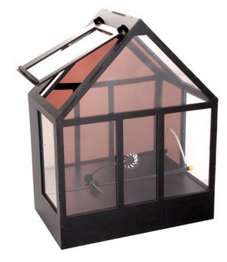
Sommaire
1 Cahier des charges 3
2 Analyse et spécifications 3
2.1 Les cas d'utilisation avec leurs scénarios modifiés pendant l'étude 3
2.2 Le diagramme d’exigence du système 3
2.3 Tests de validations 3
3 Définition des échanges entre les sous-systèmes 3
4 Présentation du travail du candidat N°1 4
4.1 Découverte(s) matérielle(s) 4
4.2 Découverte(s) logicielle(s) 4
4.3 Choix de matériel 4
4.4 Prototypage et maquettage 4
4.5 Conception préliminaire 4
4.5.1 Liste des objets 4
4.5.2 Diagrammes de séquences entre objet 4
4.6 Conception détaillée 4
4.6.1 Algorithme de la méthode … 5
4.6.2 Test unitaire de l'algorithme de la méthode … 5
4.6.3 Algorithme de la méthode … 5
4.6.4 Test unitaire de l'algorithme de la méthode … 5
4.6.5 Etc. 5
4.7 Codage 5
4.8 Résultats des tests unitaires 5
4.9 Bilan personnel 5
4.9.1 Planning réalisé 5
4.9.2 Difficultés rencontrées 5
5 Présentation du travail du candidat N°…. 6
6 Intégration et tests 6
6.1 Intégration 6
6.2 Tests 6
7 Validation des attentes du point de vue client 6
8 Bilan technique 6
8.1 Critique(s) du projet 6
8.2 Evolution(s) possible(s) 6
8.3 Echanges avec les industriels et/ou les vendeurs 6
9 Dossier numérique 6

Cahier des charges

Pour le projet de gestion de Serre automatique dont le but est de faire pousser des plantes en contrôlant leurs paramètres environnementaux et en les régulant. Leur gestion inclut : le maintien de l’atmosphère a un taux d’humidité suffisant, que la terre est assez humidifiée pour que la plante en son sein pousse correctement et enfin il faut réguler la température pour qu’elle soit constante.
Le système doit utiliser de l’eau de pluie déminéralisée et il faut pouvoir observer l’évolution du taux d’humidité dans l’air, dans la terre et de la température.
On utilisera un Raspberry pi connecté a un ESP32 dans une maquette de mini serre montée.
Dans la serre il y aura : 2 pompes, 2 capteurs d’humidités, un volet mobile déjà avec la serre, de même pour le plancher chauffant.Il y aura aussi un brumisateur, un ventilateur et un capteur de température/hygrométrie.

Pour la connexion au Raspberry il faut que le mot de passe soit d’au moins 12 caractères alphanumériques

Travail d'équipe
Doit être reformulé avec vos mots à vous
Pas de copier-coller
Faire éventuellement un résumé du cahier des charges :
- La problématique.
- L'expression des besoins.
- La structure matérielle du système.
Présenter le rôle de chaque membre de l'équipe pour réaliser le projet en fonction de ce cahier des charges.

Automatisation d’une serre connectée

Analyse et spécifications

Travail d'équipe

Les cas d'utilisation avec leurs scénarios modifiés pendant l'étude
Présenter les modifications qui ont été apportées tout au long du projet.
Les modifications devront être identifiées.

Le diagramme d’exigence du système
Présenter les modifications et les ajouts qui ont été apportées tout au long du projet. Les modifications devront être identifiées.

Tests de validations
Les tests de validation découlent des différents scénarios à respecter.
Les tests de validation peuvent être présentés sous la forme de tableaux :

Action à tester | Tests à réaliser | Résultat(s) attendu(s)
Quelle fonctionnalité du système je souhaite tester, à partir de « Atteinte des objectifs du point de vue client » ? (voir dossier de présentation) | Comment je vais réaliser le test concrètement et précisément ?  Comment je m'y prends ? | Qu'est-ce que je dois observer concrètement pour dire que ça marche ?
Etc.

Dans ce tableau, mettre 1 ligne par item de la recette du point de vue client.
Ces tests permettent de montrer au client que le système que vous lui livrez fonctionne et répond à sa demande et à ses besoins.
Les colonnes 2 et 3 doivent être bien différenciées.

Définition des échanges entre les sous-systèmes
Les échanges entre sous-systèmes sont par exemple les formats de fichier, formats de trame, etc… qui peuvent être précisés par des diagrammes conçus en communs (diagramme d’activité, diagramme de déploiement, interface, etc.).

Présenter les diagrammes réalisés obligatoirement avec un AGL.

Travail d'équipe

Décrire par exemple :
- requête HTTP envoyée par un client à un serveur, et réponse du serveur
- trames échangées entre un client et un serveur TCP
- trames UDP envoyées en diffusion
- trames MODBUS échangées entre maître et esclaves

Détailler précisément le format des trames (chaines de caractères).

1) Échanges entre les sous-systèmes

Dans le cadre de ce projet, plusieurs sous-systèmes communiquent entre eux afin d'assurer l'acquisition, le stockage et l'affichage des données environnementales de la serre. Ces échanges sont réalisés par des protocoles simples (HTTP et SQL) et automatisés grâce à un script PHP programmé en tâche planifiée via CRON sur le Raspberry Pi.

Les sous-systèmes identifiés sont :

- ESP32 : microcontrôleur qui effectue les mesures via les capteurs (température, hygrométrie, humidité des plantes) et contrôle les différents actionneurs de la serre (pompe, brumisateur, ventilateur, plancher chauffant volet ouvrant).

- Raspberry Pi : serveur local qui interroge l’ESP32, traite les données et les stocke.

- Base de données MySQL : stockage des mesures, des seuils, et des identifiants.

- Interface web (PHP/JS/HTML) : permet d’afficher les données, les exporter, ou modifier les seuils (si connecté).

2) Exemple d’échange
Toutes les 5 minutes, une tâche CRON exécute le fichier acquerirDonnees.php.
Celui-ci :
- envoie une requête HTTP GET à l’ESP32

- reçoit une chaîne de type 23.1;59.2;60.0;45.8 (correspondant à : température ; humidité plante 1 ; humidité plante 2 ; hygrométrie)

- décode cette trame

- insère les données dans la base de données via une requête SQL

3) Détails des échanges

Source | Destination | Type d’échange | Protocole | Format
Raspberry Pi | ESP32 | Requête de données | HTTP GET | /mesures→réponse: 23,4;61,0;58,2;43,0
Raspberry Pi | Base MySQL | Insertion | SQL | INSERT INTO Mesures (,,,) VALUES (,,,)
Interface web | Base MySQL | Lecture pour affichage | SQL | SELECT * FROM Mesures → JSON pour Chart.js
Interface web | Base MySQL | Modification des seuils | SQL | UPDATE Seuils SET ...
Interface web | Base MySQL | Export CSV | SQL | SELECT * FROM Mesures → fichier .csv

4) Format de la trame ESP32

Trame reçue (texte brut) : 24.1;65.2;62.9;46.5
Ordre :
1) Température (°C)
2) Humidité plante 1 (%)
3) Humidité plante 2 (%)
4) Hygrométrie (%)
Les données sont séparées par un point-virgule (;) et analysées avec la fonction explode() en PHP.

5) Diagramme de déploiement

Le diagramme suivant illustre la disposition physique et logique des sous-systèmes du projet, ainsi que les types de liaisons entre eux :
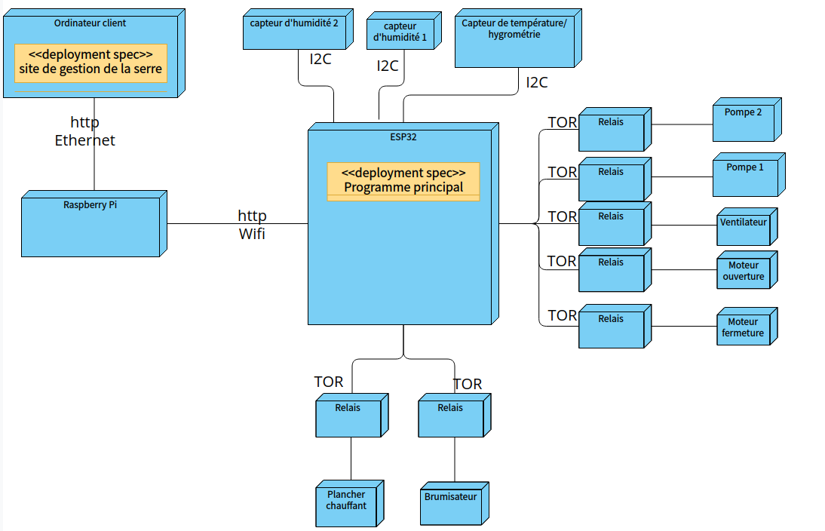

L’ESP32 est connecté aux capteurs et actionneurs par des liaisons série.
Il agit comme point d’accès Wi-Fi, et le Raspberry Pi s’y connecte pour récupérer les données.
Le Raspberry héberge également l’interface web et communique avec un navigateur client via HTTP.
L’ensemble est localisé sur le réseau local, sans besoin de connexion Internet.

Présentation du travail du candidat N°1
Les paragraphes qui suivent sont indicatifs, ils ne sont pas tous obligatoires et il peut en avoir d'autres…

Découverte(s) matérielle(s)

4.1.1. L’ESP32 VROOM
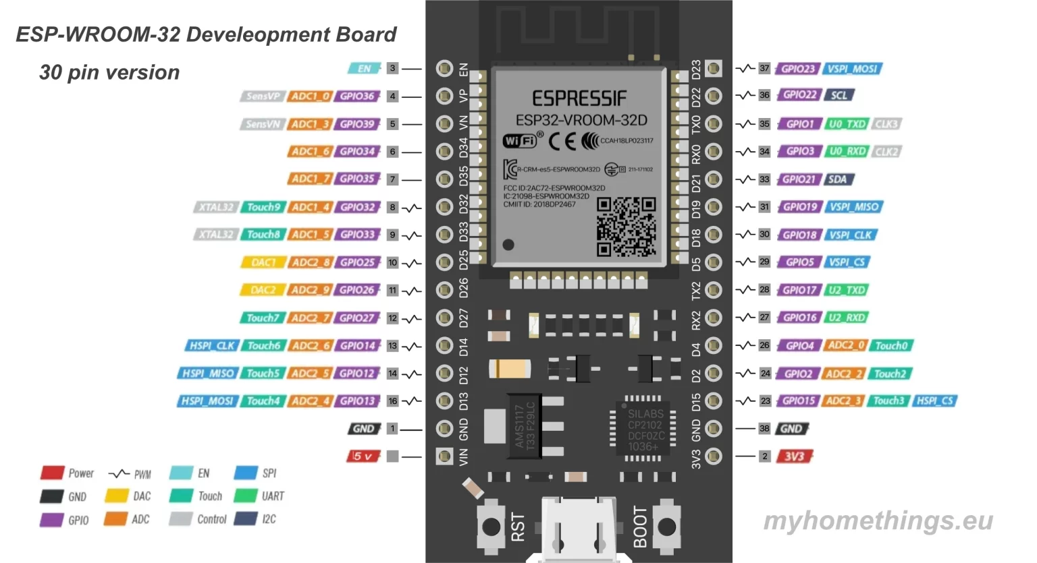
les différentes étapes de l’apprentissage et de la compréhension du fonctionnement de l’ESP32 :
- Apprendre a cabler un ESP et a me servir d’une breadboad. Je me suis très peu servi d’arduinos auparavent, j’ai du apprendre tout le fonctionnement d’un tel système et j’ai passé beaucoup de temps a comprendre et a prendre en main ce système.

4.1.2. Différents types de capteurs et actionneurs :
J’ai du également apprendre a me servir de différents capteurs et actionneurs. Le seul capteur que j’avais utilisé par le passé était un capteur d’humidité et de température en DHT11. La liste des capteurs et actionneurs que j’ai appris a utiliser sont :
- Les capteurs d’humidité au sol
- Les microrupteurs
- Le ventilateur
- Les pompes d’arrosage
- Les brumisateurs
- Les moteurs
- Le plancher chauffant
- Les différents relais
Voir documentation de la serre pour plus d’information
https://www.a4telechargement.fr/BE-SER/D-BE-SER-Technique-v2020.pdf

Choix de matériel
Le matériel utilisé est une maquette de mini-serre automatisée ainsi qu’un ESP 32.
l’ESP32 permet de brancher de nombreux cables a ses différentes broches, permettant ainsi un
grand nombre de connexions
Si le matériel vous est imposé, justifiez le choix en montrant que ce matériel est adapté au besoin.
Sinon, proposez 2 ou 3 matériels différents et en choisir un en justifiant le choix (prix ou caractéristiques).
Inutile de faire très long ! Aller à l'essentiel.
Présenter sous forme de tableau(x) une étude de choix en spécifiant bien les critères retenus (coûts, délais de livraison, service après vente, mise en œuvre, etc.) pour décider d'un choix et argumenter celui retenu.

Prototypage et maquettage
Présenter les prototypes matériels et logiciels.
Uniquement si vous avez un IHM avec des fenêtres ou des pages web.
À faire dans un logiciel de dessin ou de traitement de texte.
Présenter toutes les IHM du (des) logiciel(s) réalisé(s) et montrant bien la séquence des apparitions des différents éléments (fenêtres, menus, etc.) inhérentes aux événements (appuis sur boutons, menus, etc.).
Ces prototypes devront être conformes aux scénarios des cas d'utilisation quant aux actions à réaliser.

Conception préliminaire

Dans le cas de cahier des charges réseaux, on pourra trouver ici la stratégie de sécurité, configuration ….
Réalisable même si vous n'avez pas le matériel.

Liste des objets
Objet / blocs | Rôle(s) | Issu de la classe
serveur | Crée un serveur accessible en Wifi sur l’ESP32 contenant les données acquises (temperature, humidité des 2 plantes et hygrométrie) | Serveur
terre_1 | Renvoie le taux d’humidité au sol de la plante numéro 1 | Capteurs
terre_2 | Renvoie le taux d’humidité au sol de la plante numéro 1 | Capteurs
dhtsensor | Renvoie le taux d’hygrométrie et la température de la serre | DhtSensor
pompe | Envoie un signal au relais pour lui dire de laisser passer le courant vers la pompe | Actionneurs
brumisateur | Envoie un signal au relais pour lui dire de laisser passer le courant vers le  brumisateur | Actionneurs
ventilateur | Envoie un signal au relais pour lui dire de laisser passer le courant vers le  ventilateur | Actionneurs
moteur_open | Envoie un signal au relais pour lui dire de laisser passer le courant vers le moteur qui ouvre la fenetre de la serre | Actionneurs
moteur_close | Envoie un signal au relais pour lui dire de laisser passer le courant vers le moteur qui ferme la fenetre de la serre | Actionneurs
plancher | Envoie un signal au relais pour lui dire de laisser passer le courant vers le plancher chauffant | Actionneurs

Diagrammes de séquences entre objet
Présenter les diagrammes réalisés obligatoirement avec un AGL.

Conception détaillée

Dans le cas de cahier des charges réseaux, on trouvera ici les programmes de sécurité du matériel.
Cette partie ne devra présenter que les algorithmes les plus pertinents. Ne pas présenter un algorithme qui sera une recopie du programme déjà fait mais présenter la démarche pour arriver à l'algorithme :
- Schéma(s) explicatif(s).
- Etude du composant à programmer (registres, etc.). Etc.
- Pré algorithme (les grandes lignes de l'algo).

Algorithme de la méthode …
Si intérêt

Test unitaire de l'algorithme de la méthode …
La présentation par tableau est conseillée.

Action à tester | Tests à réaliser | Résultat(s) attendu(s)
Etc.
Même principe que au 2.3 mais ici vous testez une partie de votre logiciel.
Ne pas se placer du point de vue client.
Se placer du point de vue du développeur qui veut vérifier qu'une fonction logicielle est réalisée.
Réalisable même si vous n'avez pas le matériel.

Algorithme de la méthode …

Test unitaire de l'algorithme de la méthode …

Etc.

Codage
Le code de l'application sera donné en annexe en format numérique.
Précisez dans ce paragraphe comment s'y référer : exemple, " chemin\fichier" .

Prévoir de nous remettre votre code source.

Résultats des tests unitaires

Ne peut pas être réalisé sans le matériel

Action à tester | Tests à réaliser | Résultat(s) attendu(s) | Résultat(s) obtenu(s) | Remède(s)
Etc.

Bilan personnel

Planning réalisé
Où en êtes-vous par rapport au planning prévisionnel (argumentez). Comment avez-vous assuré ce suivi (utilisation d'outils : planning, logiciel spécifique, etc.)

Difficultés rencontrées

Présentation du travail du candidat N°2
5.1 Découvertes matérielles

Pour réaliser ce projet, j’ai été amené à manipuler le matériel indispensable à la mise en œuvre d’un serveur embarqué. J’ai principalement utilisé un Raspberry Pi 3B+, un mini-ordinateur doté de 1 Go de RAM, de plusieurs ports USB, d’un port HDMI et d’un port Ethernet.

Lors de la configuration initiale, j’ai connecté le Raspberry à un écran via un câble HDMI, et utilisé un clavier et une souris USB pour accéder à l’environnement graphique de Raspbian. L’alimentation a été assurée par un chargeur USB-C 5V 3A, garantissant une alimentation stable.
J’ai installé le système d’exploitation Raspbian OS sur une carte micro-SD de 32 Go, à l’aide du logiciel Balena Etcher. L’ensemble des fichiers de configuration, le site web, la base de données ainsi que les scripts PHP ont été stockés sur cette carte.
Le Raspberry Pi s’est ensuite connecté au réseau Wi-Fi local généré par l’ESP32, configuré en point d’accès. Cela m’a permis de travailler en autonomie complète, sans besoin de connexion Internet.

5.2 Découvertes logicielles

Sur le plan logiciel, j’ai transformé le Raspberry Pi en serveur complet et autonome.
Les étapes ont été les suivantes :

1) Installation des services

Dans le terminal, j’ai utilisé les commandes suivantes :
sudo apt update
sudo apt install apache2 php libapache2-mod-php mysql-server php-mysql phpmyadmin

J’ai configuré phpMyAdmin pour gérer la base plus facilement et vérifié que Apache fonctionnait à l’aide de :
sudo systemctl status apache2

2) Automatisation avec CRON

J’ai appris à planifier des tâches avec crontab -e et à exécuter mon script PHP toutes les 5 minutes :

*/5 * * * * /usr/bin/php /var/www/html/acquerirDonnees.php

3) Requêtes HTTP avec wget

J’ai utilisé cette commande pour interroger manuellement l’ESP32 :
wget -qO- http://192.168.4.1
Elle m’a permis de visualiser directement la trame reçue :
24.5;59.8;60.2;41.0

4) Sécurité et sessions

J’ai mis en place :
- la gestion de sessions PHP (session_start())
- le hachage des mots de passe (password_hash())
- la vérification sécurisée (password_verify())
- la redirection automatique vers login.php si l’utilisateur n’est pas authentifié.

5) Affichage graphique

Pour afficher les mesures sur le site, j’ai utilisé Chart.js avec des objets JSON générés par PHP. Cela m’a permis de suivre l’évolution en temps réel des conditions dans la serre (température, humidité plante 1, humidité plante 2, hygrométrie).

5.3 Choix de matériel

Le Raspberry Pi a été choisi pour sa capacité à répondre aux besoins suivants :
- Exécution d’un système Linux embarqué (Raspbian)
- Hébergement d’un site web local accessible via navigateur
- Connexion autonome à un réseau local (créé par l’ESP32)
- Coût réduit, faible encombrement, et bonne fiabilité.
Il représente une solution idéale pour un déploiement pédagogique.

5.4 Prototypage et maquettage

J’ai développé une interface web locale complète, constituée des pages suivantes.
Les captures suivantes illustrent les principales pages de l’interface web que j’ai développée :
- index.php : affichage graphique des données via Chart.js
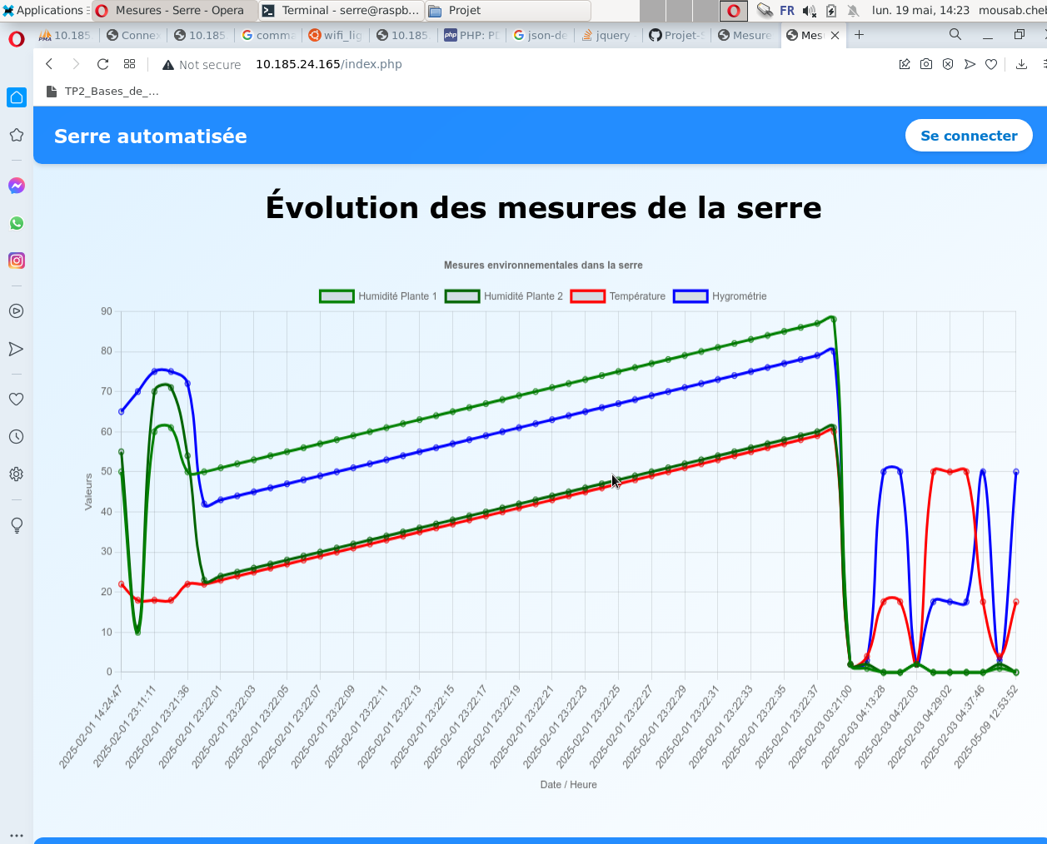

- login.php : page d’identification sécurisée

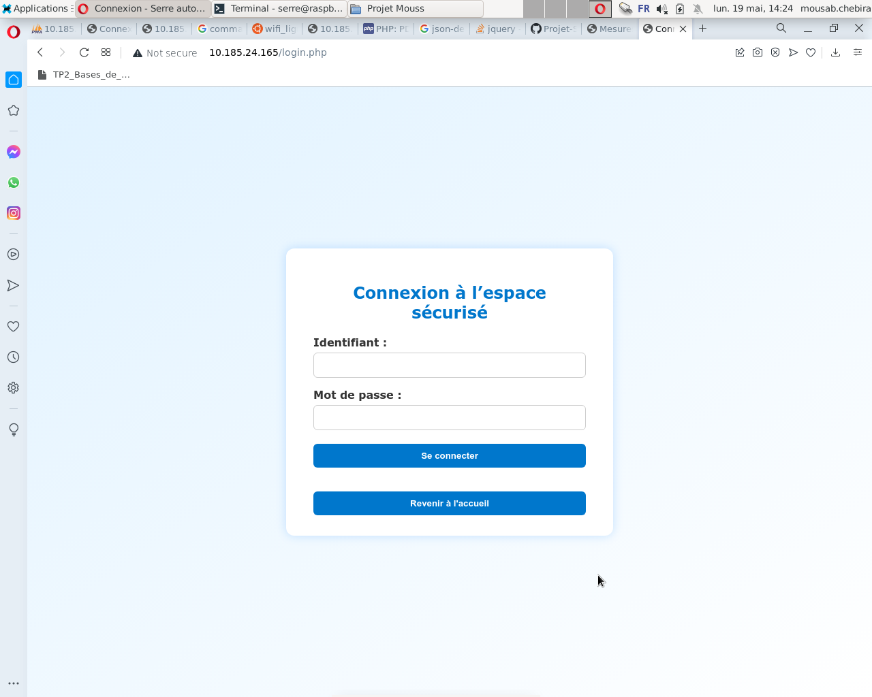

- parametres.php : page accessible uniquement après connexion, contenant :
le formulaire de modification des seuils,
le bouton de téléchargement des mesures au format CSV,
le formulaire de changement de mot de passe.

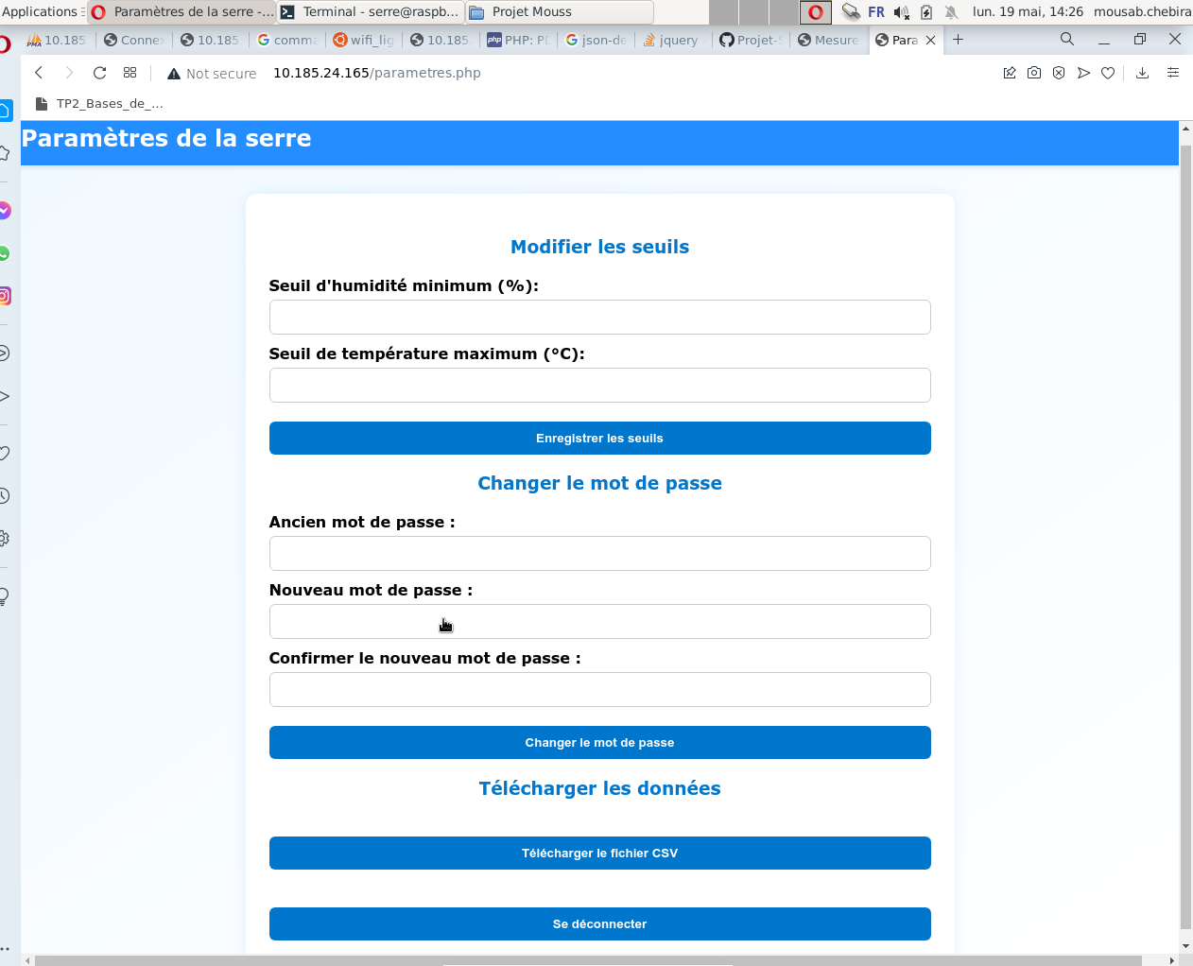

Chaque fonctionnalité a été isolée dans des fichiers PHP dédiés : (changer_mdp.php, modifier_seuils.php, export_csv.php).

5.5 Conception préliminaire

Objet | Fonction principale
ESP32 | Fournir les mesures via HTTP (température, humidité…) en format JSON
Raspberry Pi | Interroger l’ESP32, stocker les données en base
Base de données MySQL | Enregistrer les mesures, seuils et identifiants
Interface web (PHP) | Afficher les données, modifier les seuils, exporter CSV

Ce diagramme ci-dessous montre la navigation logique de l’utilisateur au sein de l’IHM, depuis la page d’accueil jusqu’à la déconnexion.

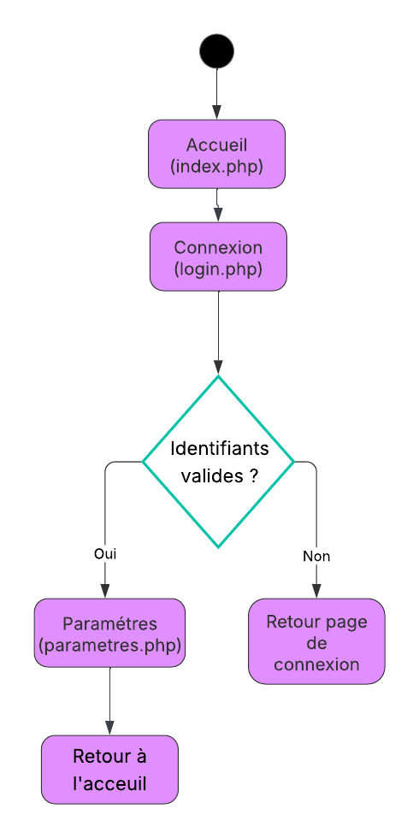

Le modèle logique de données représente la structure interne de la base MySQL que j’ai utilisée dans ce projet. Il permet de décrire de manière claire les tables, les champs, leurs types, et leurs relations logiques.

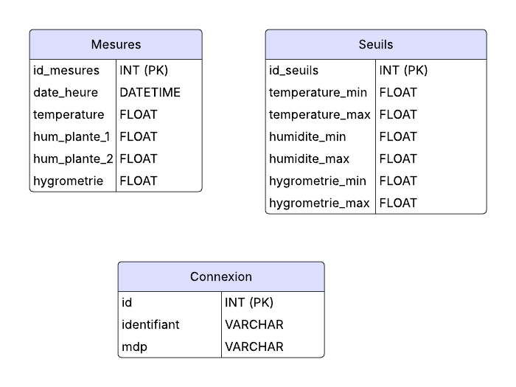

La base est organisée autour de trois tables principales :
- Mesures : cette table enregistre chaque relevé transmis automatiquement par l’ESP32. Elle contient la température, l’humidité des deux plantes, l’hygrométrie ambiante, ainsi que la date et l’heure d’enregistrement. Chaque ligne correspond à un enregistrement complet effectué toutes les 5 minutes.
- Seuils : cette table contient les valeurs de seuils définies par l’utilisateur via l’interface. Ces seuils permettent d’indiquer des valeurs minimales ou maximales (par exemple température maximale autorisée ou humidité minimale à respecter).
Connexion : cette table contient les informations nécessaires à l’identification d’un utilisateur. Le mot de passe est stocké de manière sécurisée (hachée) afin de protéger l’accès à la page de paramétrage.
Ces tables sont indépendantes mais complémentaires. La table Mesures est la plus alimentée du système, car elle reçoit automatiquement de nouvelles lignes à intervalles réguliers. La table Seuils est modifiée manuellement par l’utilisateur via le formulaire de la page parametres.php. Quant à la table Connexion, elle n’est accessible que pour les opérations de connexion et de changement de mot de passe.

5.6 Conception détaillée

Le script principal s’appelle acquerirDonnees.php et fonctionne ainsi :
- Une tâche planifiée CRON l’exécute toutes les 5 minutes.
- Le script interroge l’ESP32 via wget.
- L’ESP32 renvoie une trame de type : 23.5;58.1;56.9;42.0
-Le script découpe cette trame avec explode().
- Les données sont insérées dans la base MySQL via une requête INSERT.

Ce diagramme montre le fonctionnement automatisé du script acquerirDonnees.php : une tâche CRON déclenche toutes les 5 minutes la récupération des données de l’ESP32, leur validation et leur enregistrement dans la base de données. Si la trame est invalide, l’itération s’arrête sans modification.

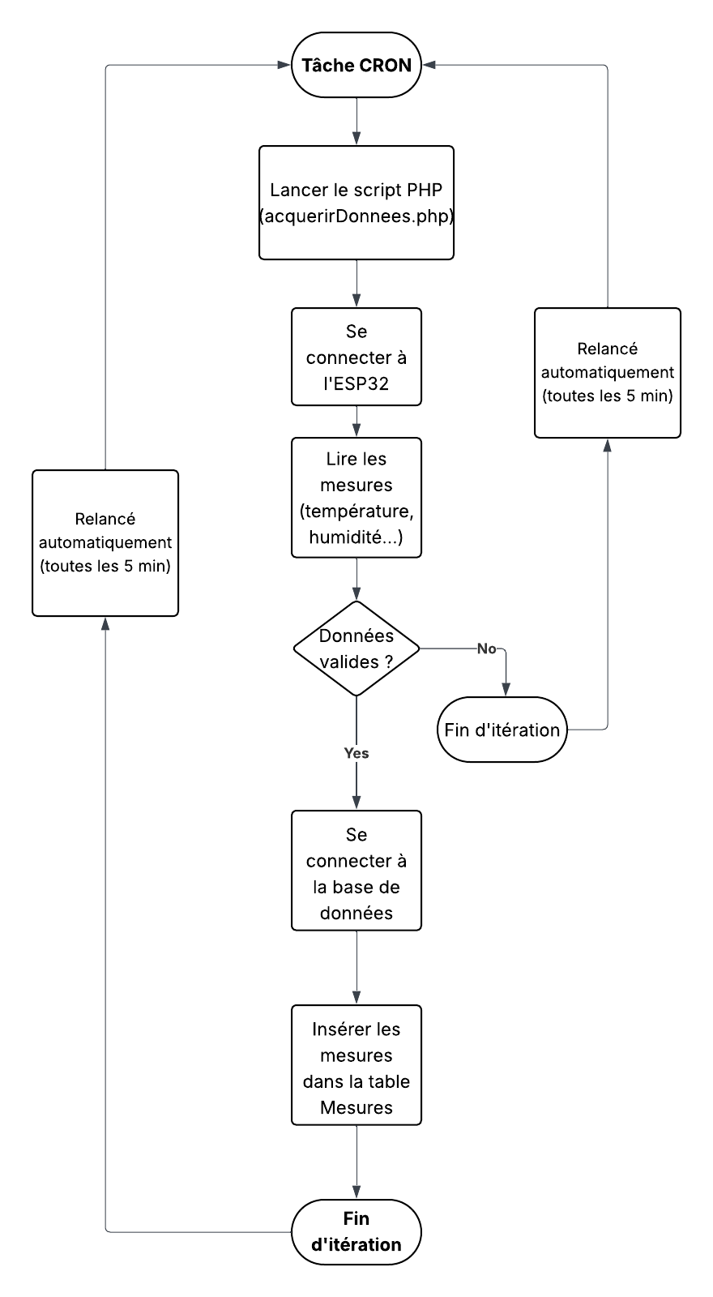

Fonction testée | Procédure | Résultat attendu
Connexion utilisateur | Login avec mauvais mot de passe | Message d’erreur + refus d’accès
Affichage graphique | Charger index.php après insertion | Données affichées sur le graphique
Export CSV | Clic sur bouton "Télécharger les mesures" | Fichier .csv généré et téléchargeable
Modification de seuils | Formulaire rempli et validé | Valeurs mises à jour en base
Sécurité de l’accès | Accès direct à parametres.php sans login | Redirection vers login.php

5.7 Codage

L’ensemble du code a été organisé de façon modulaire, dans des fichiers PHP et CSS distincts, pour garantir la lisibilité, la maintenance et la réutilisabilité du projet. Voici la structure et le rôle de chaque fichier :

Fichier | Rôle principal
acquerirDonnees.php | Script appelé automatiquement par CRON pour récupérer les données de l’ESP32
db_connect.php | Connexion centralisée à la base de données MySQL
index.php | Page d’accueil affichant les courbes des mesures via Chart.js
login.php | Page d’identification sécurisée avec formulaire
parametres.php | Page principale après connexion : modification des seuils, mot de passe, export CSV
changer_mdp.php | Traitement du formulaire de changement de mot de passe
modifier_seuils.php | Enregistrement des seuils dans la table Seuils
export_csv.php | Génération et téléchargement d’un fichier .csv des mesures
logout.php | Déconnexion de l’utilisateur et destruction de la session
hash_mdp.php | Script ponctuel pour générer le mot de passe haché au format sécurisé (hors production)

Les styles CSS sont séparées pour chaque page afin d’avoir une meilleure gestion visuelle :

CSS | Utilisation spécifique
style_index.css | Apparence de la page index.php (graphique + responsive)
style_login.css | Mise en forme du formulaire de connexion
style_parametres.css | Style complet de l’interface de gestion (seuils, CSV, mot de passe)

5.8 Résultats des tests unitaires

Composant | Test effectué | Résultat obtenu
ESP32 / requête HTTP | Réponse via wget | Trame correcte reçue
Script CRON | Attente de 5 minutes | Nouvelle ligne ajoutée automatiquement
Interface de connexion | Connexion / déconnexion | Sécurité fonctionnelle
Export CSV | Vérification du fichier généré | Données complètes et format correct
Sécurité des pages | Accès sans session | Redirection immédiate vers login.php

5.9 Bilan personnel

Tout au long du projet, j’ai adopté une méthode de travail progressive, structurée en plusieurs étapes. J’ai d’abord configuré le Raspberry Pi (installation de Raspbian, serveur Apache, base de données MySQL), puis j’ai mis en place le script d’acquisition automatisée via CRON. Une fois cette base fonctionnelle, j’ai développé les différentes interfaces web (accueil, connexion, paramétrage), tout en testant chaque étape. Les tâches ont été réparties dans le temps et documentées dans un carnet de bord. Cette organisation m’a permis d’avancer régulièrement et de valider chaque bloc de manière autonome.

J’ai également rencontré plusieurs difficultés techniques. Par exemple, les mises à jour du Raspberry étaient bloquées à cause d’une erreur liée aux clés APT, ce qui m’a obligé à intervenir manuellement sur les sources et les dépôts. J’ai aussi eu des erreurs d’exécution avec les scripts CRON qui nécessitaient des chemins absolus et des droits d’accès particuliers. De plus, la gestion des sessions PHP et des redirections de sécurité (vers login.php) a nécessité plusieurs ajustements. Tous ces problèmes m’ont permis d’apprendre à déboguer, à rechercher des solutions efficaces et à sécuriser mon code.
Au final, cette expérience m’a permis de gagner en autonomie, en rigueur, et de renforcer mes compétences en développement web embarqué, en réseau local et en gestion de projet. J’ai également compris l’importance de bien structurer son code, de documenter son travail, et de tester en conditions réelles.

Intégration et tests

Intégration
Présenter le diagramme de déploiement final.

Tests
Présenter ici les tests d’intégration réalisés (condition, …).

Ne peut pas être réalisé sans le matériel

Il s'agit de vérifier que les logiciels réalisés par 2 membres de l'équipe fonctionnent bien ensemble et peuvent être assemblés.

Action à tester | Tests à réaliser | Résultat(s) attendu(s) | Résultat(s) obtenu(s) | Remède(s)
Transmission des mesures de l’ESP32 vers le Raspberry Pi | Exécuter la tâche CRON automatiquement toutes les 5 minutes. Vérifier dans la base de données si une nouvelle ligne est insérée à chaque cycle. | Une trame contenant 4 mesures est reçue, découpée, et insérée dans la table Mesures. Un nouvel enregistrement apparaît toutes les 5 min. | Données insérées correctement à intervalle régulier. Présence confirmée dans phpmyadmin. | Aucun, fonctionnement conforme
Enregistrement et lecture des seuils entre le Raspberry Pi et l’ESP32 | L’utilisateur modifie les seuils dans l’interface web. Vérifier que la base est mise à jour. Puis interroger l’ESP32 via le navigateur pour vérifier s’il reçoit les nouveaux seuils. | Les nouvelles valeurs saisies dans le formulaire sont stockées dans la table Seuils. L’ESP32 lit et applique les seuils mis à jour. | Seuils bien modifiés dans la base de données. L’ESP32 les lit correctement via la requête http. | Aucun, fonctionnement conforme

Validation des attentes du point de vue client
A faire avec les plans de test de validation présenté au paragraphe 2 en remplissant les colonnes 4 et 5 du (des) tableau(x) des tests de validation.

Ne peut pas être réalisé sans le matériel

Il s'agit ici de réaliser les tests décrits au 2.3.

Action à tester | Tests à réaliser | Résultat(s) attendu(s) | Résultat(s) obtenu(s)

En tirer une conclusion par rapport aux objectifs fixés dans le dossier du sujet au niveau de la recette client à atteindre.

Bilan technique

Critique(s) du projet
Si c'était à refaire…

Evolution(s) possible(s)
Améliorations éventuelles sur le matériel, le logiciel, etc.

Dossier numérique
Il doit contenir :
- Le dossier de présentation du projet ;
- Le rapport de projet de l’équipe ;
- Les codes sources ;
- Les manuels d’utilisation et d’installation du système.

Si le projet est composé de N sous-systèmes, la hiérarchie du dossier numérique pourra être la suivante :
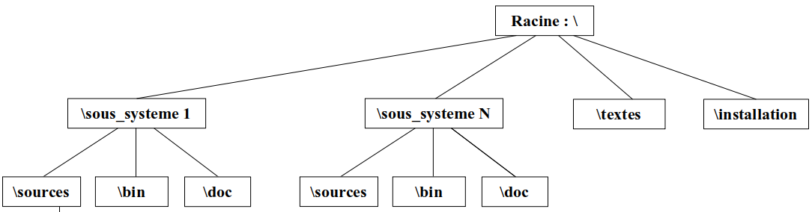

- Répertoire source : contient les sources de vos programmes. Dernière version.
- Répertoire bin : contient les exécutables de vos programmes et les fichiers makefile s'ils existent. Dernières versions.
- Répertoire doc : contient toutes les documentations au format pdf des constructeurs qui ont été nécessaires pour réaliser le projet.
- Répertoire textes : contient les fichiers textes du rapport de projet, des notices d'installation et d'utilisation et du carnet de bord. Dernières versions.
- Répertoire installation : contiendra le ou les fichiers d'installation de l'application. Celle-ci devra pouvoir se faire en automatique (les exécutables, les DLL si nécessaires, etc.).

